Информационная справка по
муниципальному бюджетному дошкольному образовательному учреждению
«Детский сад комбинированного вида №18»

В муниципальном бюджетном дошкольном образовательном учреждении «Детский сад комбинированного вида №18» в 2016 году в рамках реализации государственной программы Тульской области "Развитие образования Тульской области" (Доступная среда в дошкольных образовательных организациях) проведены мероприятия по созданию условий для получения детьми-инвалидами качественного образования.
На эти цели выделено 3500,00тыс. рублей, из них из областного бюджета – 3101,00 тыс. рублей, 399,00 тыс. рублей – из местного бюджета.
В ходе исполнения данной программы был переоборудован кабинет охраны зрения и приобретен аппаратно- программный комплекс для слабовидящих детей. Данное оборудование используется для коррекции зрения детей под руководством медсестер ортоптисток.

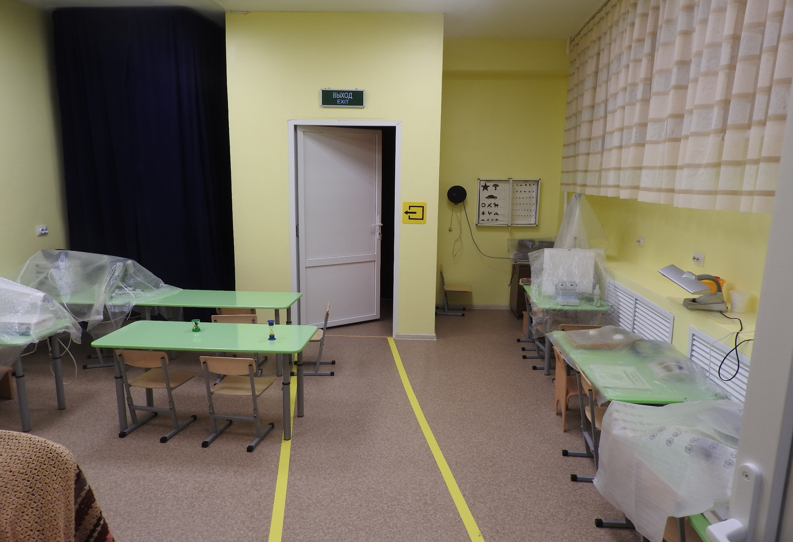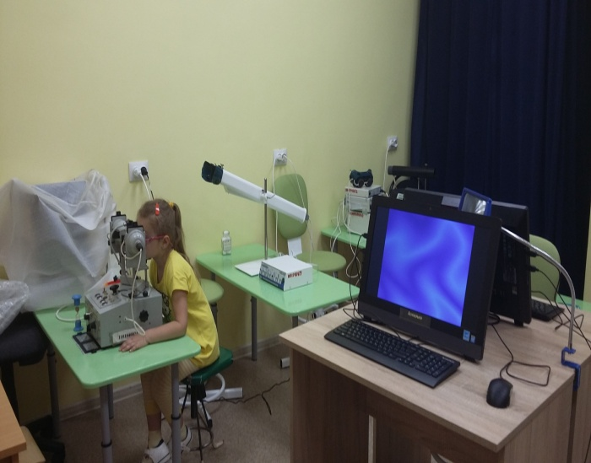

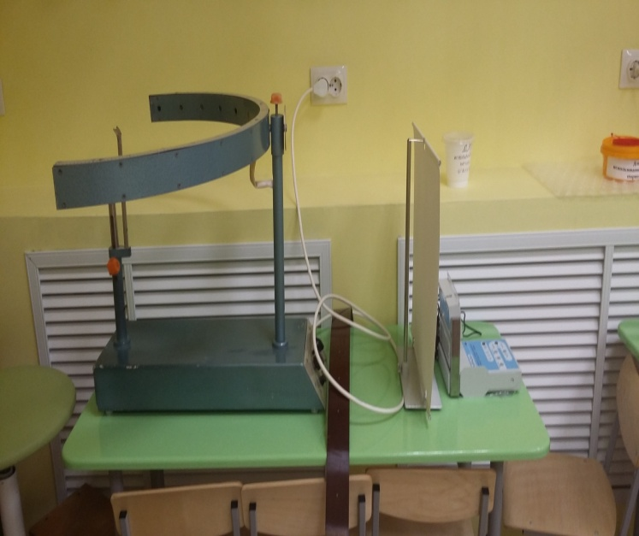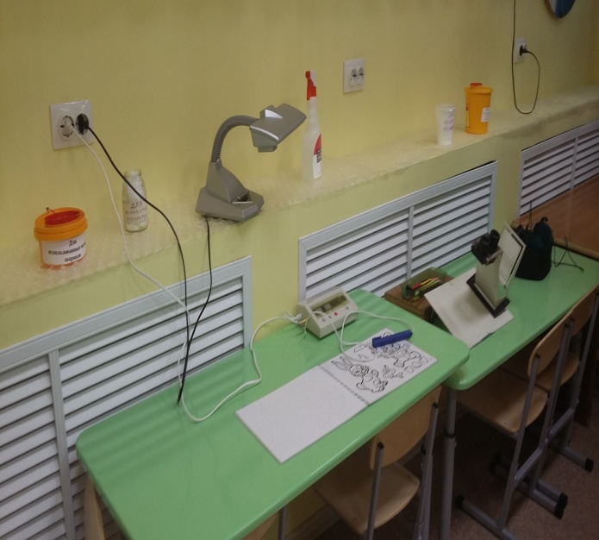

Произведены следующие виды работ:
- устройство пандуса, входной группы и раздевалки;

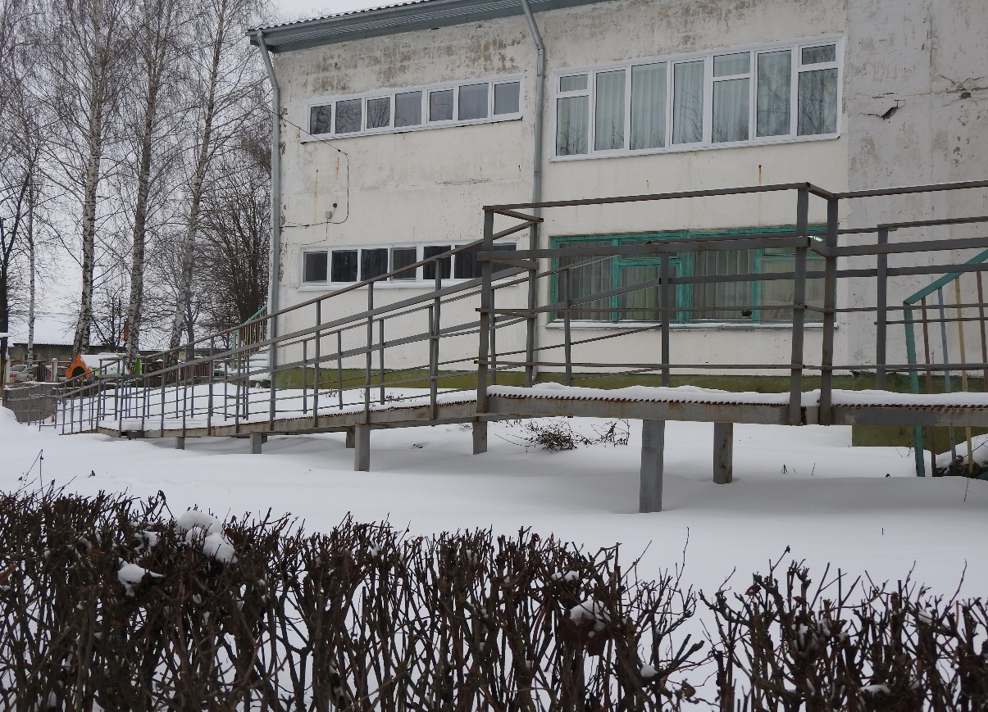

На первом этаже расширен дверной проем для входа в группу, отремонтирована раздевалка

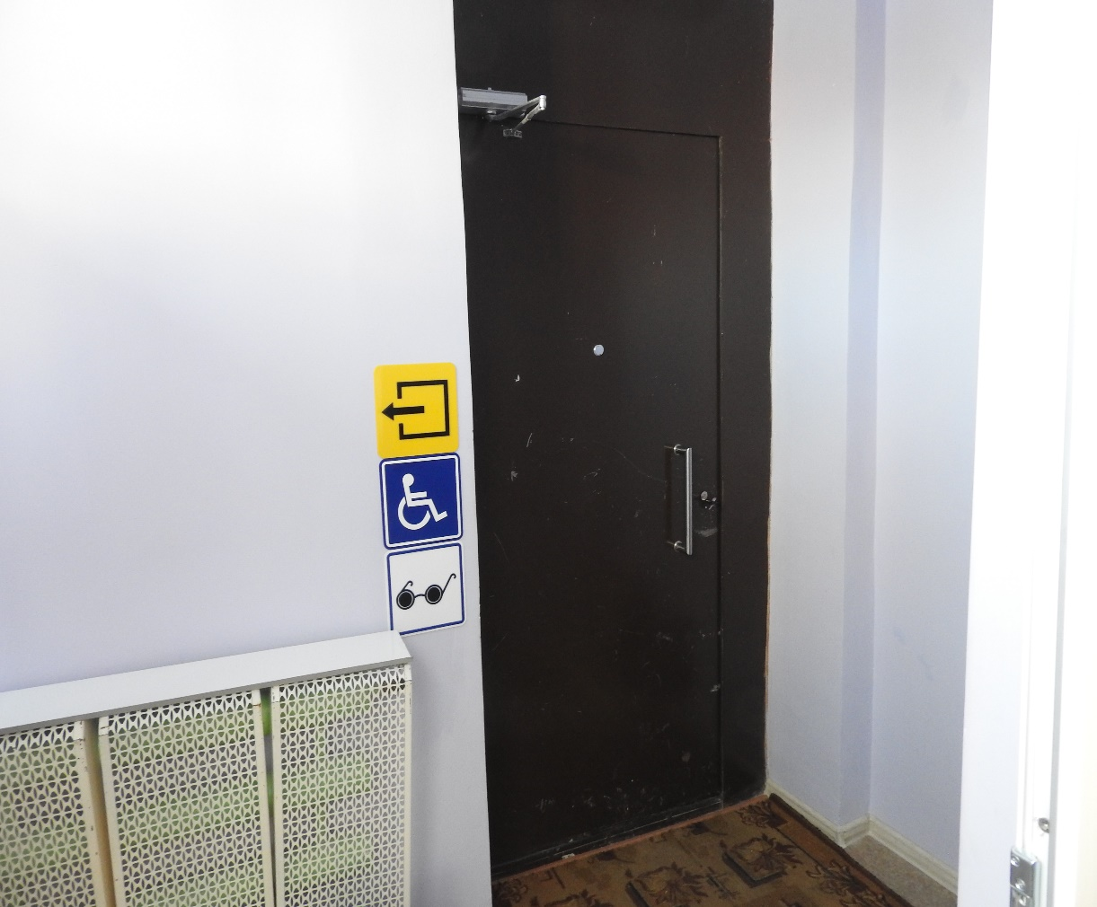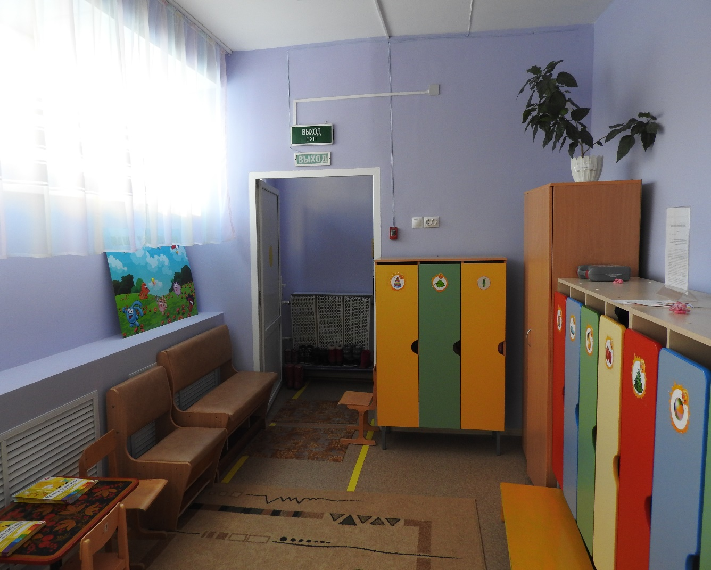

В детском саду проведены частичные мероприятия по созданию необходимых условий для воспитания и обучения, полноценного развития детей-инвалидов и детей с ОВЗ в соответствии с требованиями строительных норм и правил.
- Отремонтирована групповая комната для детей, произведена замена напольного покрытия и оконных блоков.
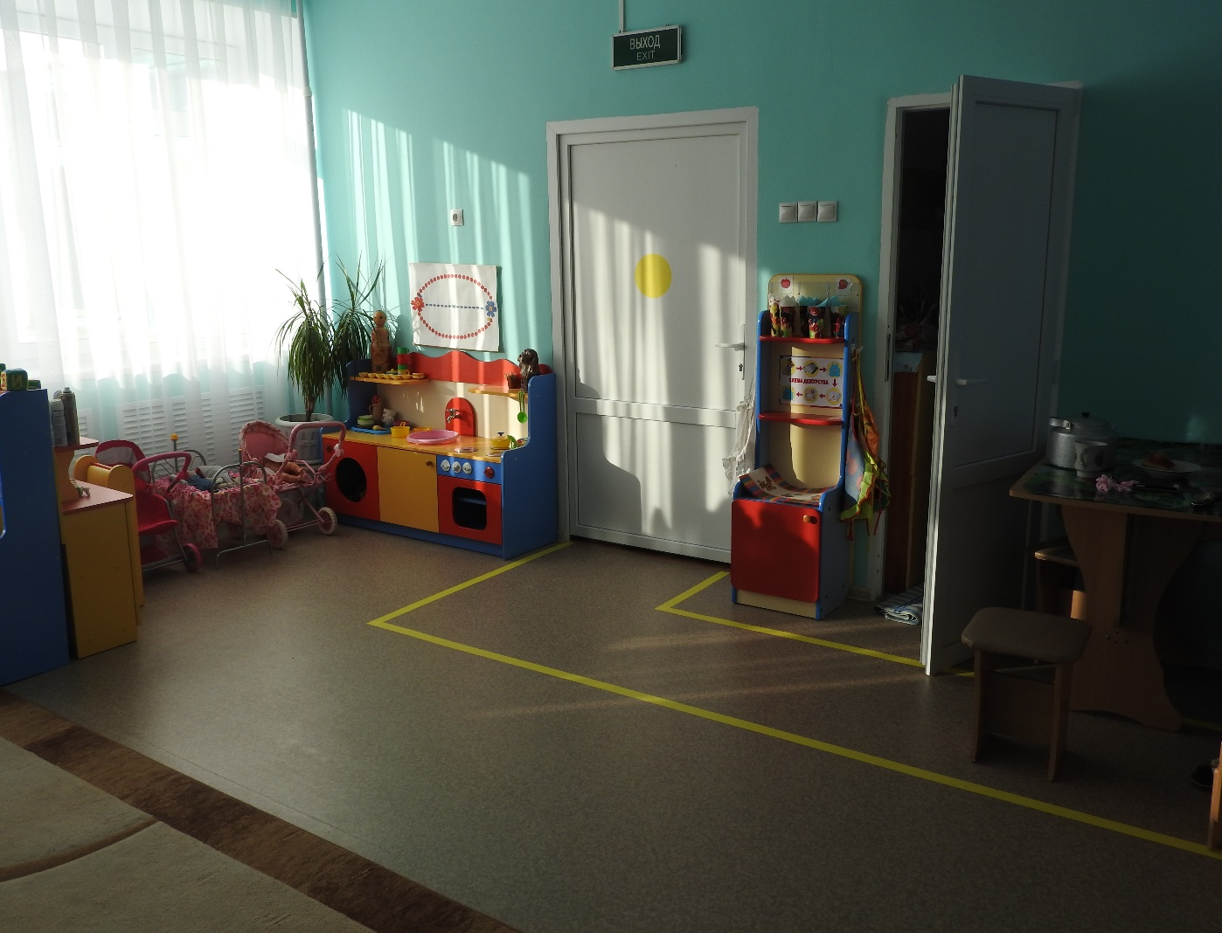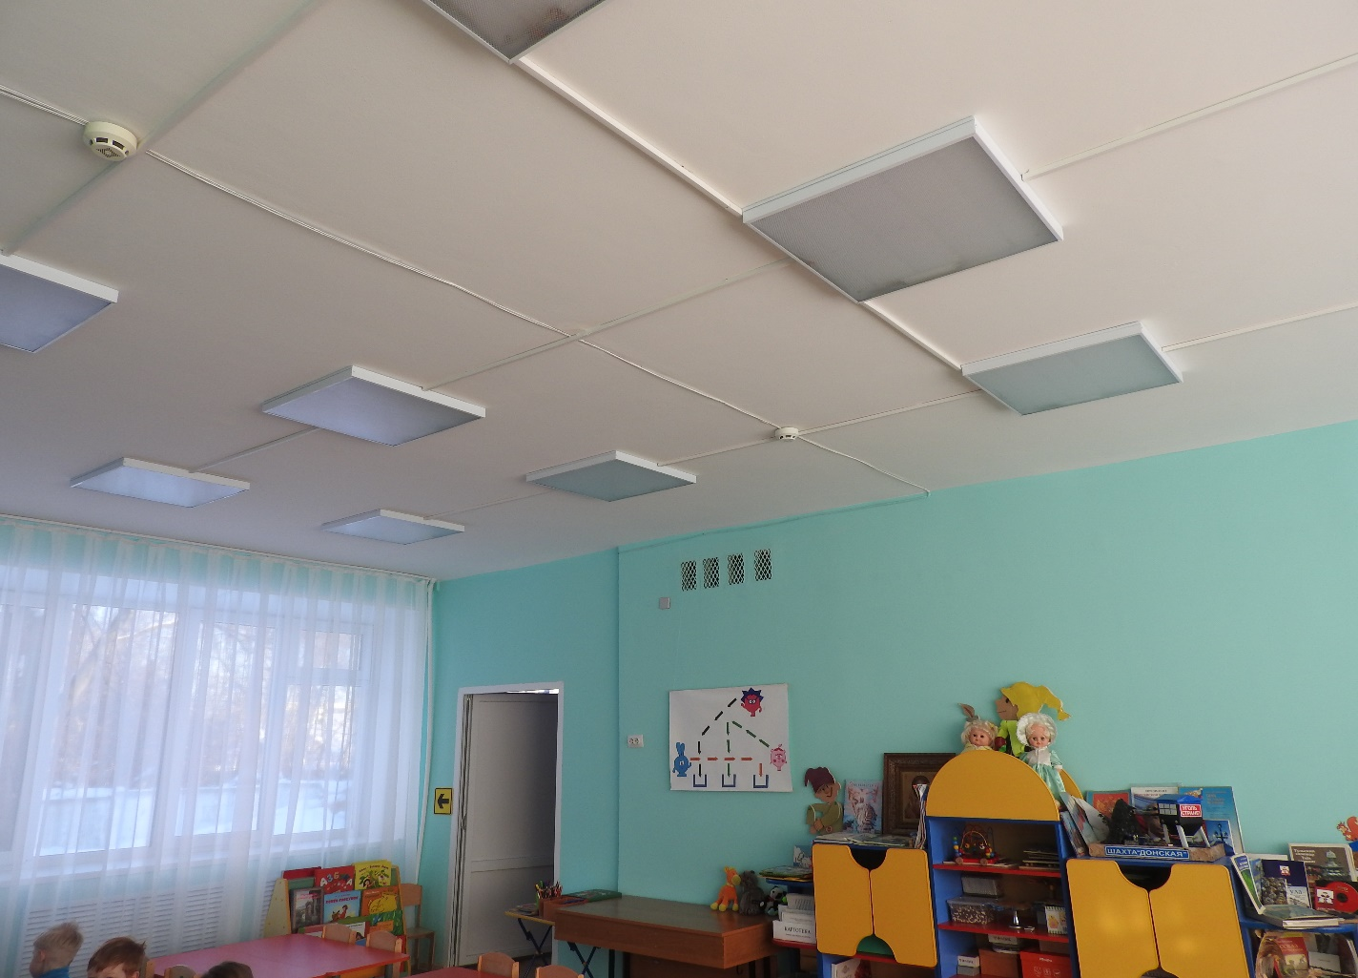

3. Оборудована санитарно-гигиеническая комната и расширен дверной проем.

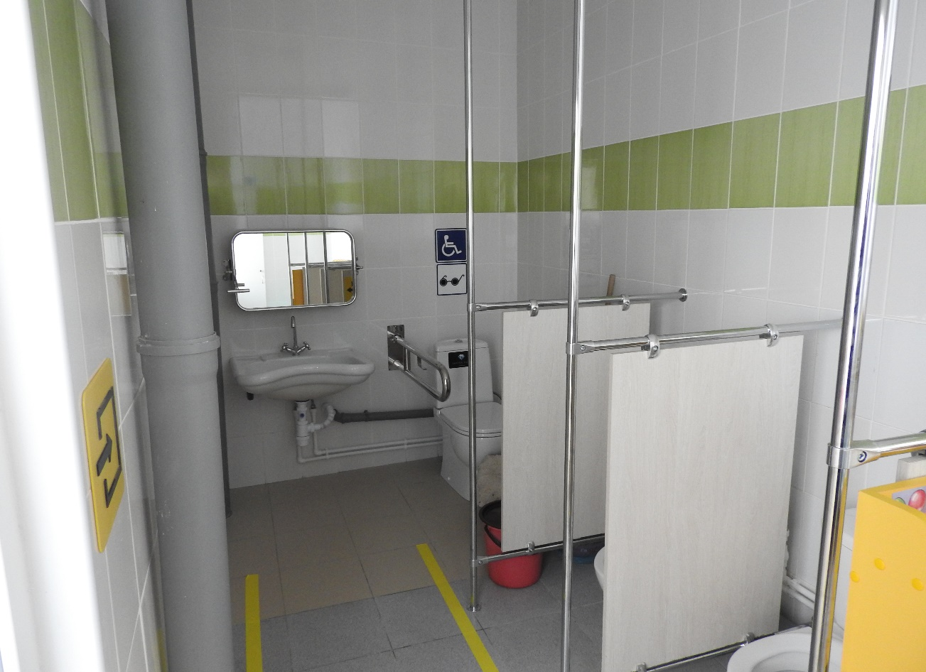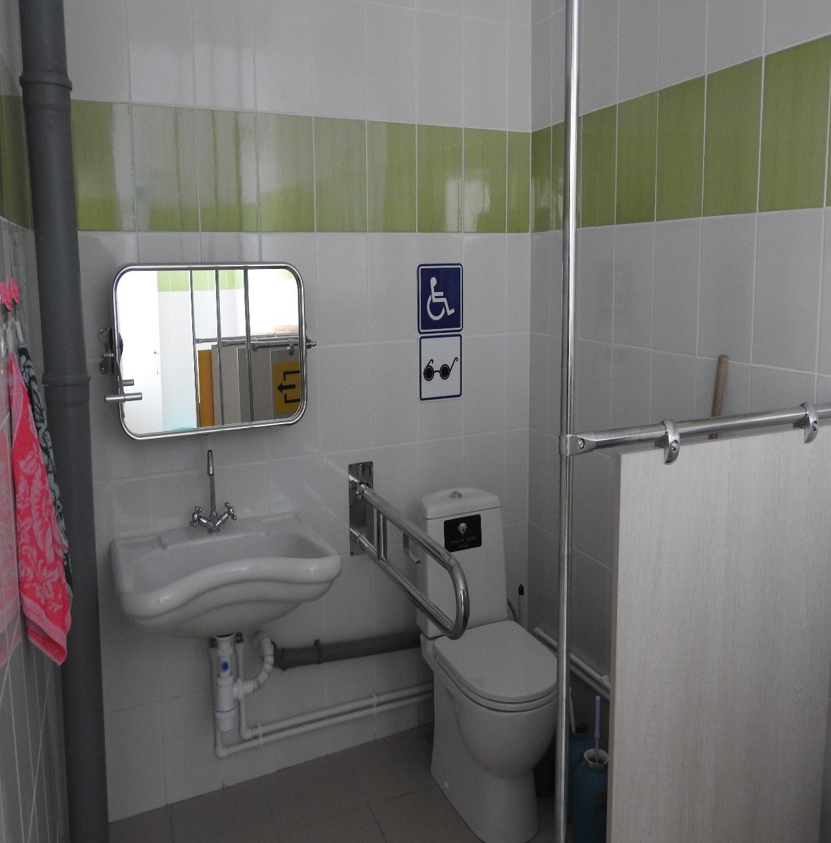
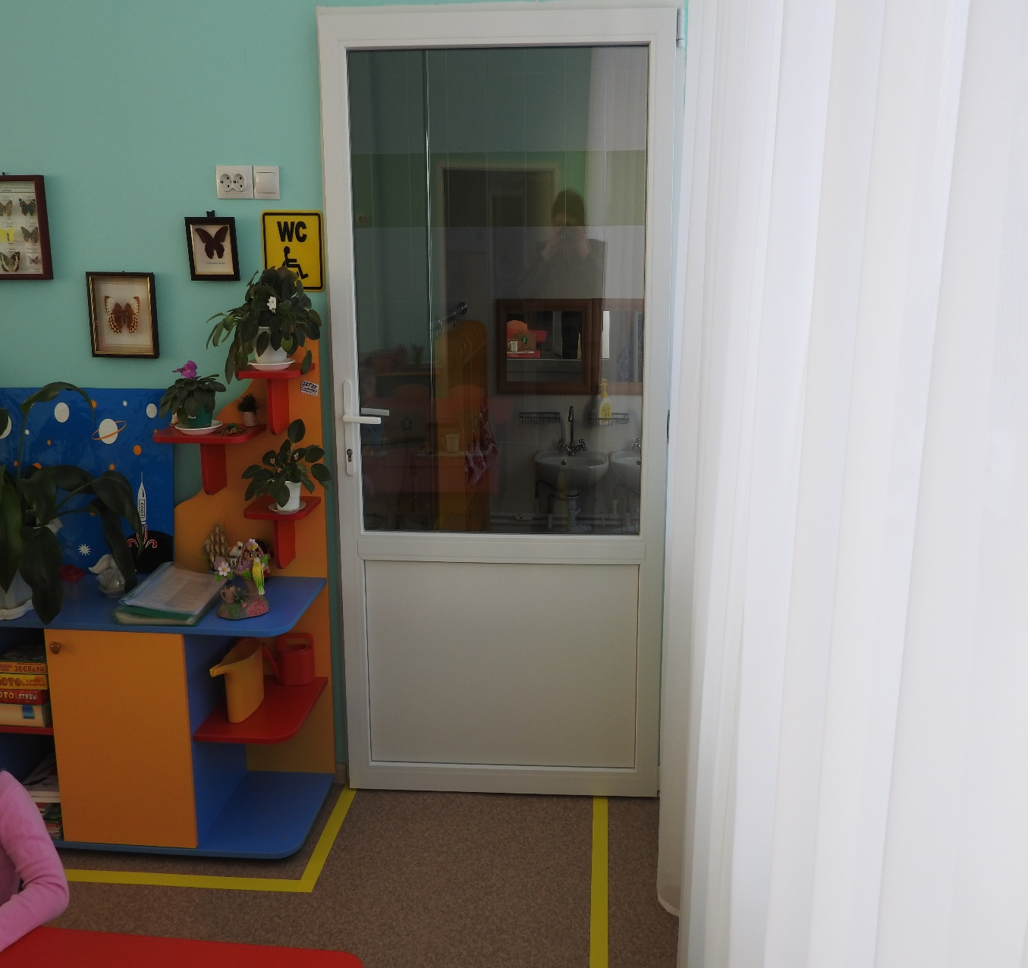

- Произошло переоборудование кабинетов учителя логопеда, дефектолога.
В данных кабинетах созданы все условия для создания коррекционно-развивающей среды и благоприятного психологического климата, а так же для обеспечения помощи детям по исправлению или ослаблению имеющихся нарушений.
Образовательный процесс детей с ОВЗ обеспечивают педагогические работники:
- Учитель-логопед
- Педагог-психолог
- Дефектолог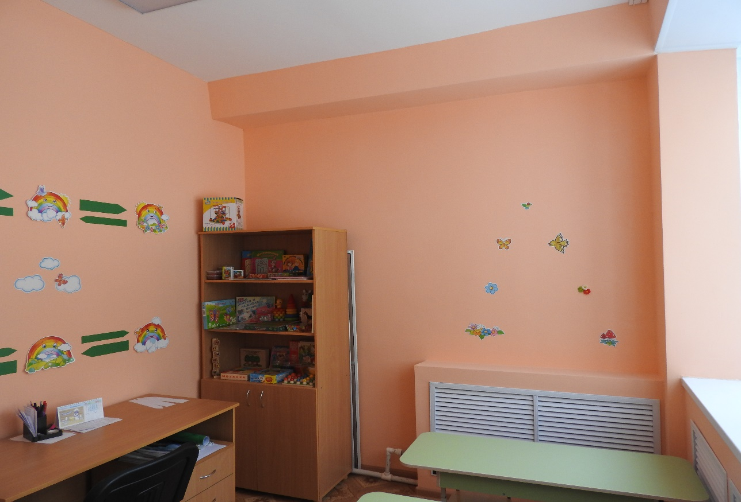
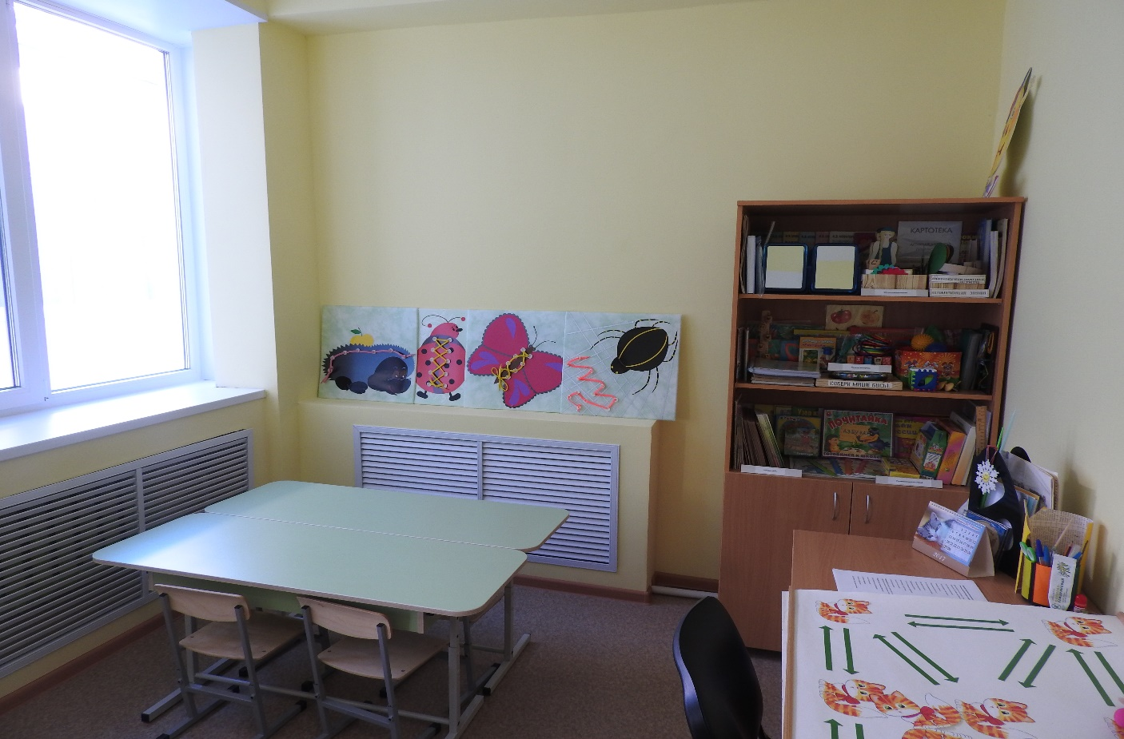

Реализация мероприятий программы позволила создать условия безбарьерной среды в МБДОУ «Детский сад комбинированного вида № 18», позволяющей людям с особыми потребностями вести независимый образ жизни, обеспечивающей адекватные условия и равные возможности для получения образования, воспитания и обучения, коррекции нарушений развития и социальную адаптацию.

